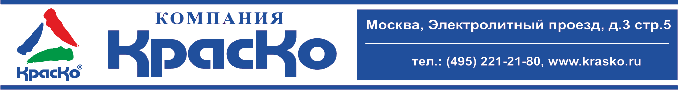

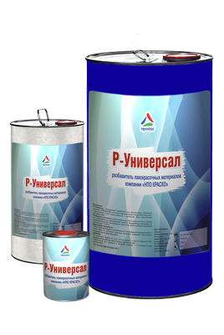

Р-Универсал
универсальный растворитель для ЛКМ

Р-Универсал – специальный разбавитель для лакокрасочных материалов компании «НПО КРАСКО» на основе термореактивных и термопластичных смол.
Представляет собой подготовленную и осушенную смесь органических растворителей.

Разбавитель применяется самостоятельно (до 15% по массе или 20% по объему) для разбавления до рекомендуемой вязкости лакокрасочных материалов на органической основе, при проведении окрасочных работ в условиях нормальной температуры (+10 +25°С).

Р-Универсал применяется для разбавления следующих лакокрасочных материалов производства Компании КрасКо:

Фасадка (УФ) «ACRYL» — акриловая фасадная краска;
Фасадка-грунт «ACRYL» — акриловая фасадная грунтовка;
Бордюр-Колор — краска для бордюров и брусчатки;
Быстромет — быстросохнущая эмаль по металлу;
Грункор — грунт по металлу;
Фосфогрунт-2PU — грунтовка по металлу полиуретановая;
Гидростоун — краска для бетонных бассейнов;
Дорожка — краска для дорожной разметки;
Древопласт «2 в 1» SPRINT — фасадная матовая краска по дереву;
Полимерстоун-1— полиуретановая краска по бетону;
Полиуретол — полиуретановая грунт-эмаль;
Тексипол — краска для пола;
Тексил — краска для бетонных полов;
Фосфогрунт — фосфатирующий грунт по металлу;
Цикроль — краска по оцинкованному металлу;
Цинкомет — полиуретановая грунт-эмаль по оцинковке;
Шикрил — краска для шифера и черепицы;
Шикрил-Грунт — акриловая грунтовка для шифера;
Эпохим-2 SPRINТ — химстойкая грунт-эмаль по металлу;
Эпостат — эпоксидная грунт-эмаль по металлу;

Меры предосторожности
Работы проводить вдали от источников огня!

При проведении внутренних работ, а также после их окончания тщательно проветрить помещение. Использовать индивидуальные средства защиты.

Хранение
Не нагревать. Беречь от огня. Состав хранить в прочно закрытой таре, предохраняя от действия тепла и прямых солнечных лучей.
Срок годности неограниченный.

Тара
Ёмкость объёмом: 20л.

Внимание! Этикетка оснащена защитными элементами от подделок.

